**Catering dietetyczny Pruszków**

**Nie masz czasu na gotowanie? A może chcesz zrzucić kilka kilogramów? Sprawdź dlaczego nasz catering dietetyczny Pruszków jest dla Ciebie!**

**Catering dietetyczny Pruszków**

Nasz zdrowy [catering dietetyczny Pruszków](https://getfit.waw.pl/) cieszy się coraz większą popularnością. Jej zaletą jest przede wszystkim skuteczność. Wiele osób potwierdza, że dzięki niej udało im się schudnąć, a wszystko to dzięki umiejętnemu rozplanowaniu jadłospisu. Zamawiając nasz zestaw dzienny otrzymujesz pięć niewielkich, dietetycznych porcji, które powinieneś spożywać średnio co 3 godziny. Wszystkie te posiłki są pełnowartościowe i dostarczają do Twojego organizmu określoną przez Ciebie liczbę kalorii.

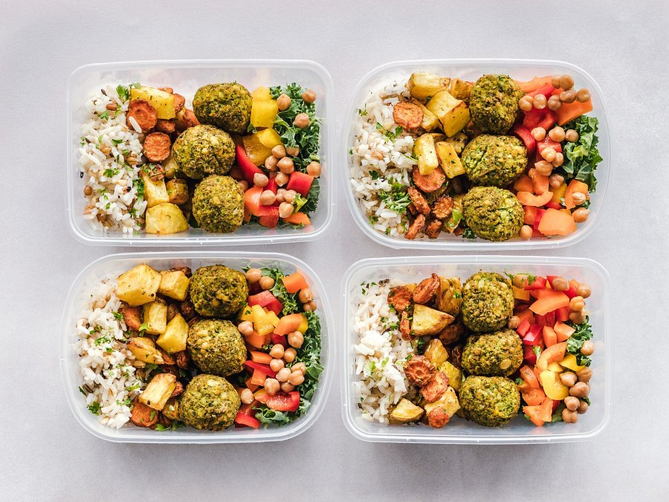

**Dlaczego nasza catering dietetyczny Pruszków jest dobrym pomysłem?**

Przede wszystkim nie musisz gotować - w obecnych czasach większość z nas żyje w biegu i mało kto znajduje czas na przygotowywanie aż pięciu posiłków, na dodatek wyważonych kalorycznie, tak aby nasz organizm otrzymywał odpowiednią ilość kalorii. Jesteśmy zwolennikami szybkiego śniadania, późnego obiadu lub nawet obiadokolacji, co bardzo negatywnie wpływa na nasz organizm. Kolejną zaletą jest brak naczyń i garnków do zmywania. Zamawiając nasz **catering dietetyczny Pruszków** użyjesz jedynie talerzy do podgrzania niektórych posiłków w mikrofali. Kolejną zaletą jest oszczędność pieniędzy. Każdy z nas doskonale wie, jak wyglądają zakupy spożywcze w markecie. Kupujemy masę rzeczy "na zapas" z myślą, że "przecież się przyda", a w efekcie lądują one w koszu po terminie ważności. Podobnie z gotowaniem obiadów - rzadko wychodzi nam tyle ile trzeba, resztki lądują więc w koszu. Nasz zdrowy *catering dietetyczny Pruszków* ​jest więc gwarancją oszczędności, dzięki niej nie będziesz marnować pieniędzy i żywności.